 | ШКОЛА ЗА МЛАДЕ МАТЕМАТИЧАРЕ  „ДИОФАНТ“
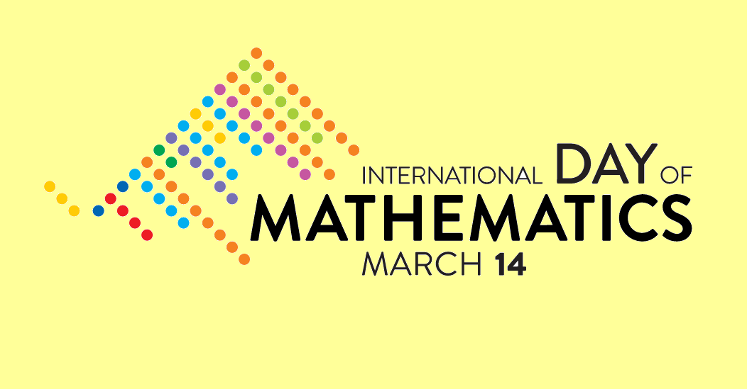

НАГРАДНИ ЗАДАТАК
за ученике од 5 – 8 разреда

Природан број п називаћемо срећним ако је дељив са 24 и ако је палиндром, што значи да се чита једнако с лева у десно као и с десна у лево (на пример број 42024 је срећан број).
Колико има петоцифрених срећних бројева?

Решење задатка треба кратко и јасно образложити.
Решења која садрже само одговор на постављено питање, без одговарајућег образложења неће се узимати у обзир.
Решење задатка треба скенирати или сликати и послати на адресу diofant2020@gmail.com
Првих 5 ученика који пошаљу тачно решење биће награђени математичким књигама.

